### 1. Cel ćwiczenia

- Poznanie programu QGIS.  
- Nauczenie się dodawania i wyświetlania warstw.  
- Zmiana wyglądu mapy i dodawanie etykiet.

### 2. Przebieg ćwiczenia

1. Utworzyłem folder z nazwą Nazwisko_Imię_Alaska i projekt 1_Alaska.
2. Ustawiłem układ współrzędnych EPSG 2964 (Alaska Albers).
3. Dodałem warstwy: jeziora, lotniska, pokrycie terenu.  
   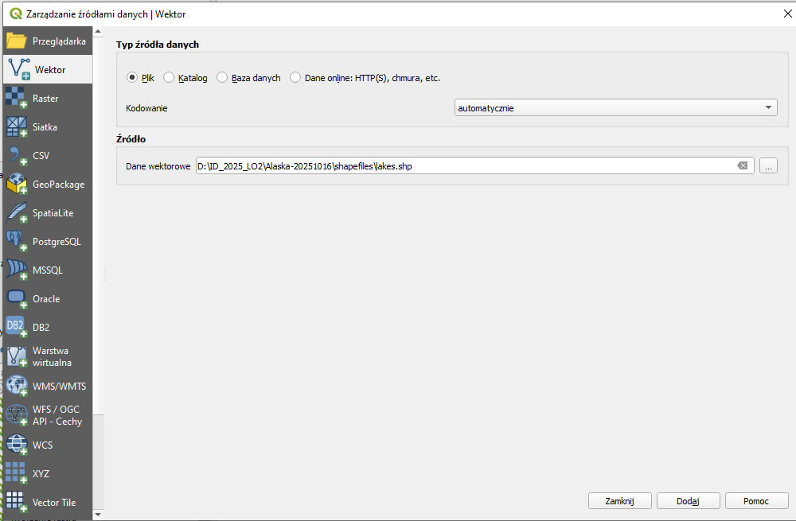  
   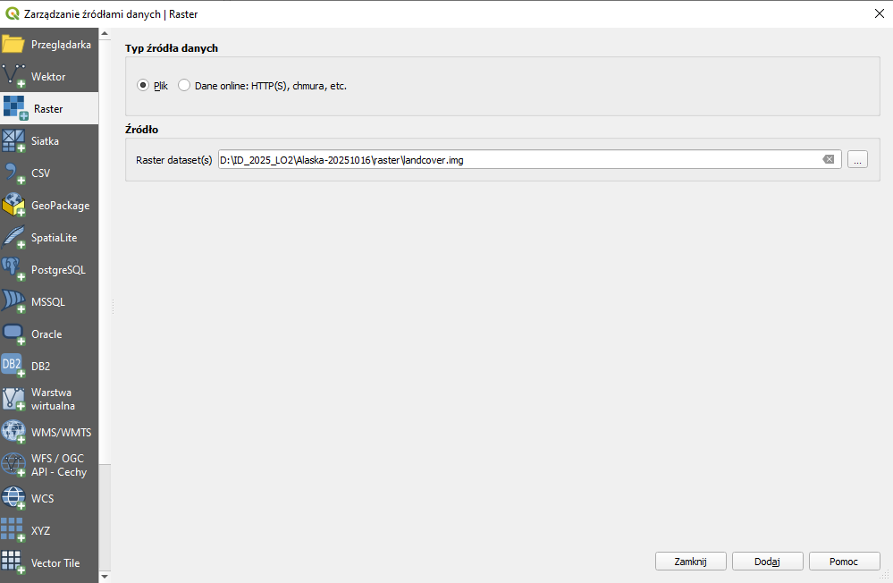  
   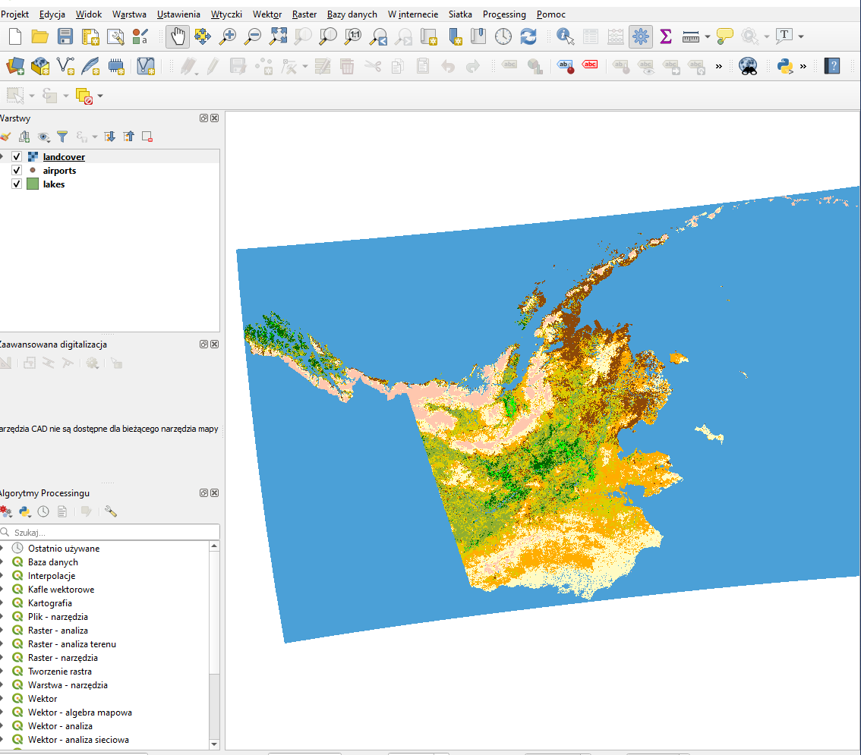
4. Zmieniłem ich nazwy i kolory: jeziora – niebieskie, pokrycie terenu – przezroczystość 50%, lotniska – czerwony samolot.  
   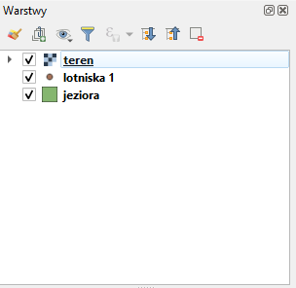
5. Dodałem nazwy lotnisk i zmieniłem czcionkę.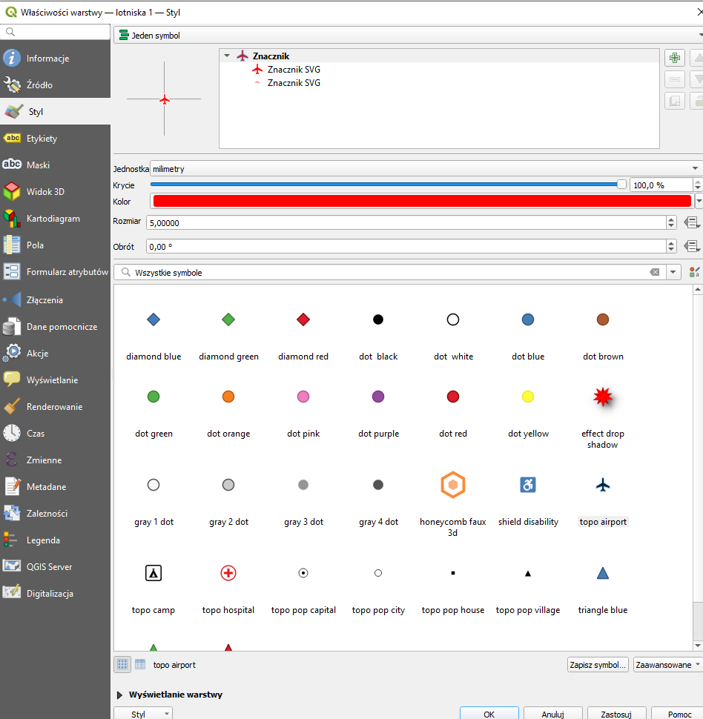



1. Wykonalem zapis warstwy  
   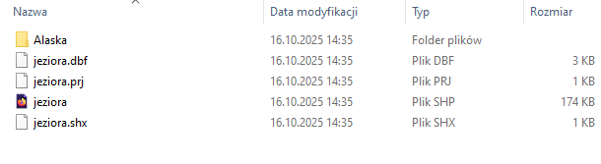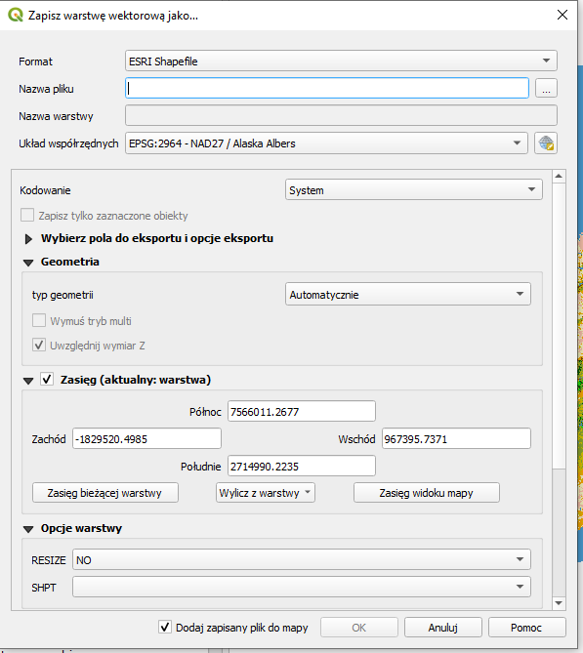
2. Wykonałem klasyfikację lotnisk według rodzaju i wysokości.

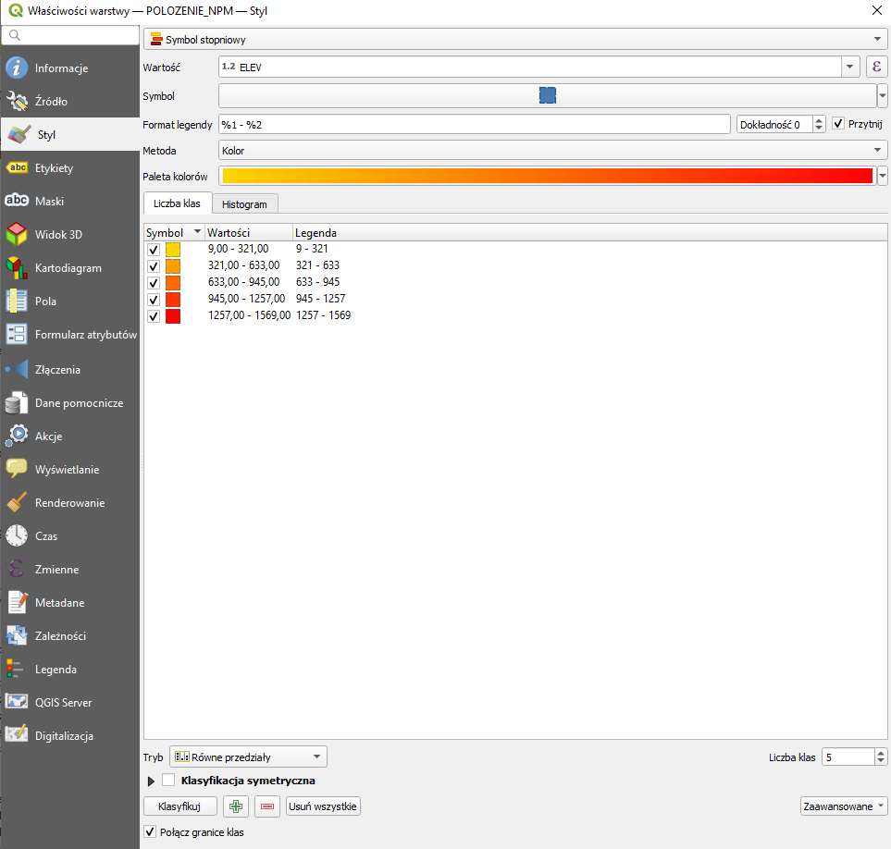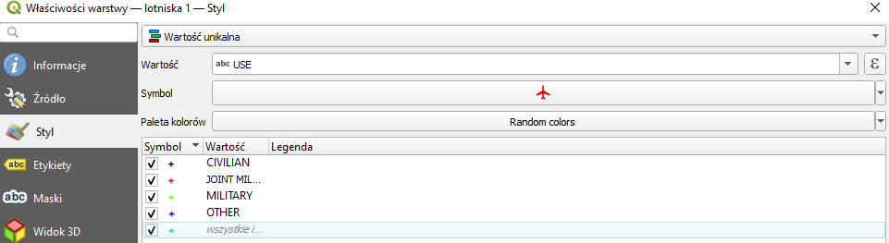

1. Zrobiłem zrzuty ekranu (obraz 1 i obraz 2).

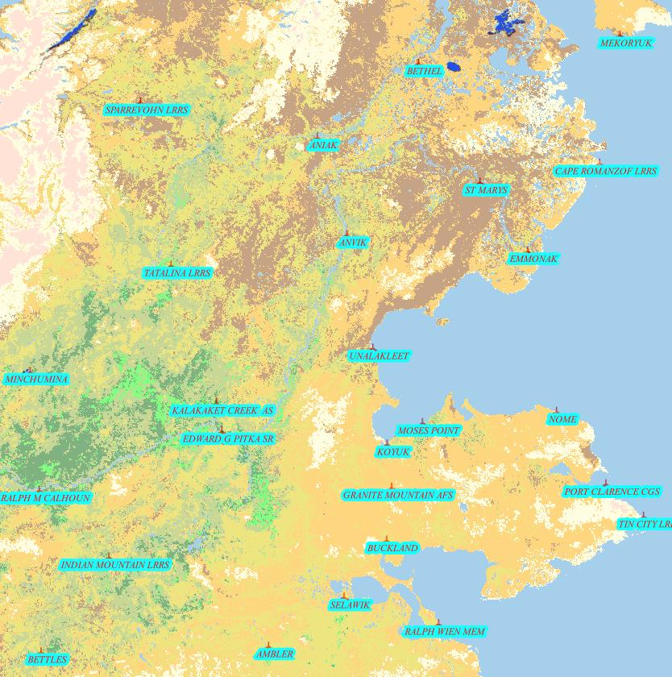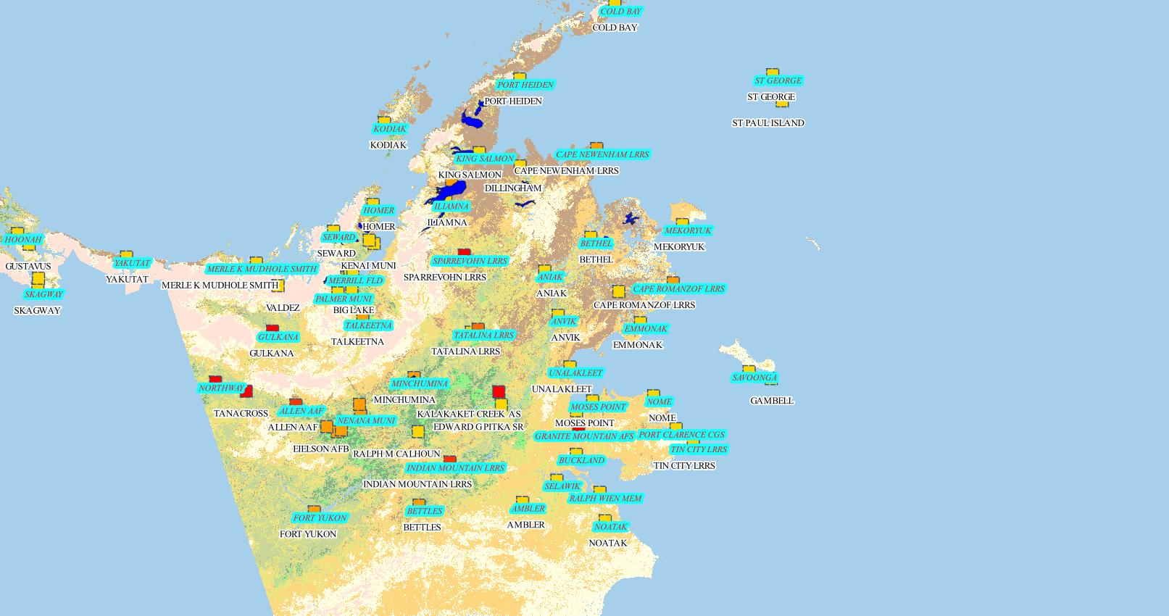

### 3. Wnioski

Dzięki ćwiczeniu nauczyłem się podstaw programu QGIS – dodawania warstw, zmiany kolorów i etykiet oraz zapisywania projektu.